说明：图1和图2高亮显示做单端50欧阻抗匹配；

图3高亮显示做差分90±10%欧阻抗匹配；

图1

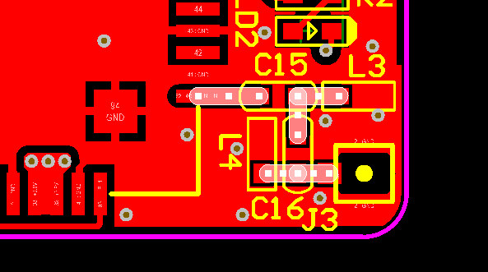

图2

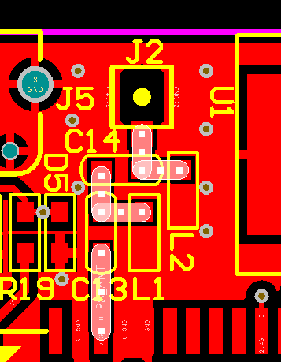

图3

